**Шило Адам (Szyło Adam)**

10 ноября 1801 г – венчание с Агапой Скакун с деревни Васильковка (НИАБ 136-13-920, лист 7об, №7/1801-б (ориг)).

15 марта 1803 г – крещение сына Игнатия (НИАБ 937-4-32, лист 9, №8/1803-р).

2 января 1805 г – крещение дочери Евы (НИАБ 937-4-32, лист 11, №4/1805-р).

30 июля 1812 г – крещение дочери Анны (НИАБ 937-4-32, лист 25, №20/1812-р).

**НИАБ 136-13-894:** Лист 7об. **Метрическая запись №7/1801-б (ориг).**

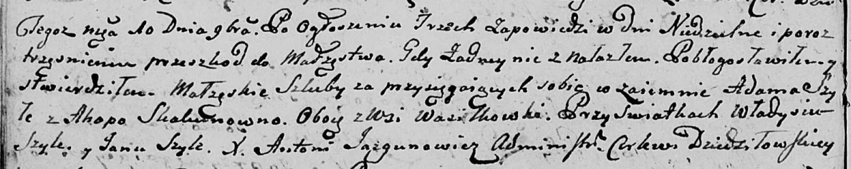

Дедиловичская Покровская церковь. 10 ноября 1801 года. Метрическая запись о венчании.

Szyło Adam – жених, с деревни Васильковка.

Skakunowna Ahapa – невеста, с деревни Васильковка.

Szyła Władyś – свидетель.

Szyła Jan – свидетель.

Jazgunowicz Antoni – ксёндз.

**НИАБ 937-4-32:** Лист 9. **Метрическая запись №8/1803-р.**

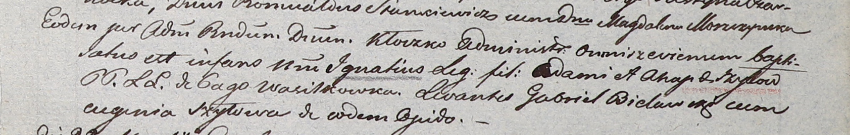

Дедиловичский костел Наисвятейшего Сердца Иисуса. 15 марта 1803 года. Метрическая запись о крещении.

Szyło Jgnati – сын родителей с деревни Васильковка.

Szyło Adam – отец.

Szyłowa Ahapa – мать.

Bielawski Gabriel – крестный отец.

Szyłowa Eugenia – крестная мать, с деревни Васильковка.

Kłoczko Antoni – ксёндз, администратор церкви Омнишевской.

**НИАБ 937-4-32:** Лист 11. **Метрическая запись №4/1805-р.**

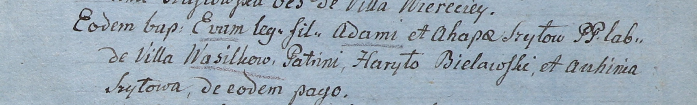

Дедиловичский костел Наисвятейшего Сердца Иисуса. 2 января 1805 года. Метрическая запись о крещении.

Szyłowna Eva – дочь крестьян с деревни Васильковка.

Szyło Adam – отец.

Szyłowa Ahapa – мать.

Bielawski Haryło – крестный отец, с деревни Васильковка.

Szyłowa Auchinia – крестная мать, с деревни Васильковка.

Linhart Hiacinthus – ксёндз.

**НИАБ 937-4-32:** Лист 25. **Метрическая запись №20/1812-р.**

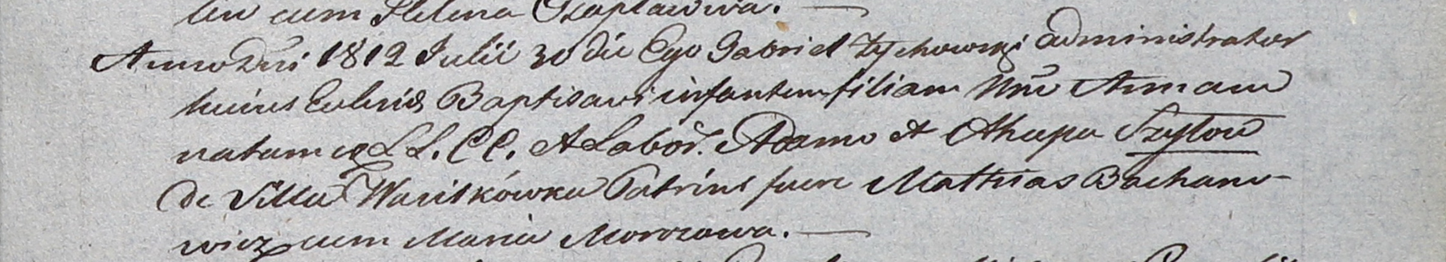

Дедиловичский костел Наисвятейшего Сердца Иисуса. 30 июля 1812 года. Метрическая запись о крещении.

Szyłowna Anna – дочь крестьян с деревни Васильковка.

Szyło Adam – отец.

Szyłowa Ahapa – мать.

Bachanowicz Mathias – крестный отец.

Morozowa Maria – крестная мать.

Zychowski Gabriel – ксёндз.